RETO 4-RUTA DEL EMBAJADOR 2026

- Capturas de publicaciones
Capturas de la inscripción a escuelas integrales e invitando a los cursos de Educación Financiera.
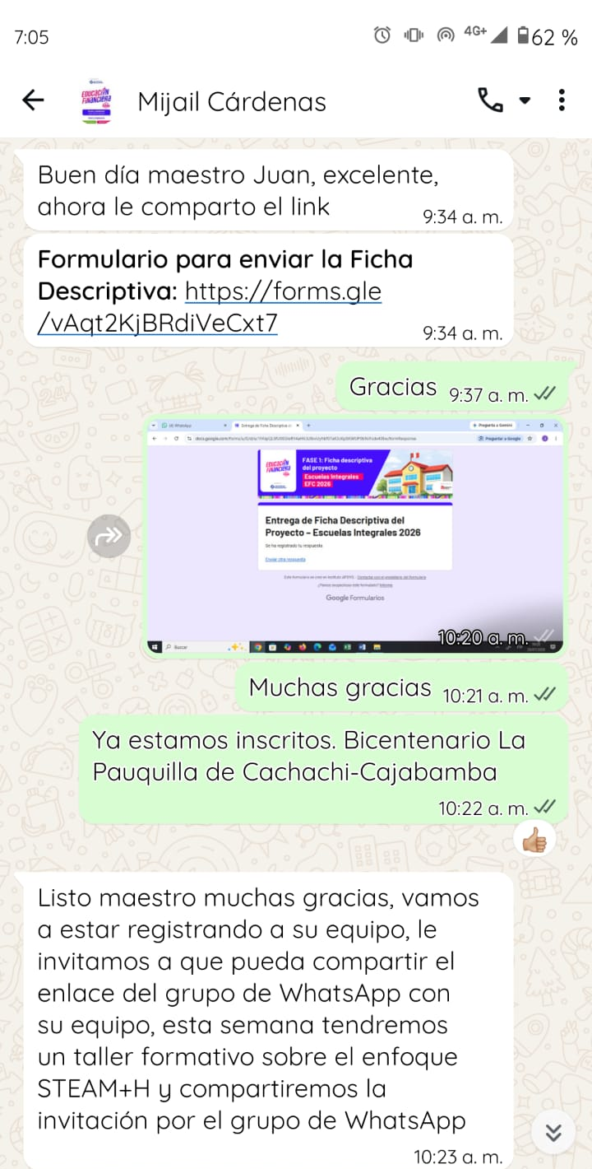
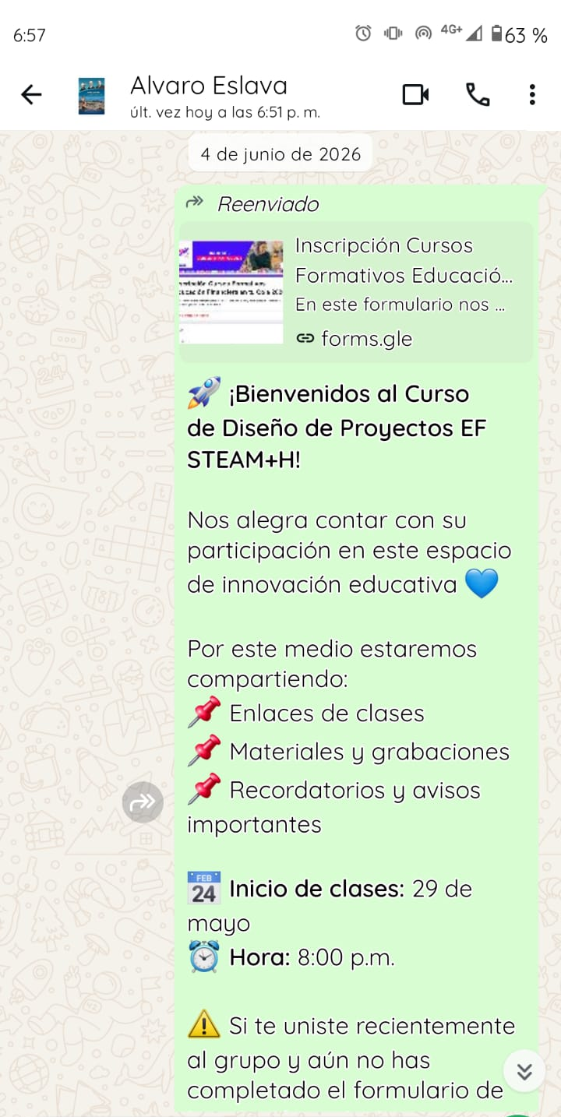

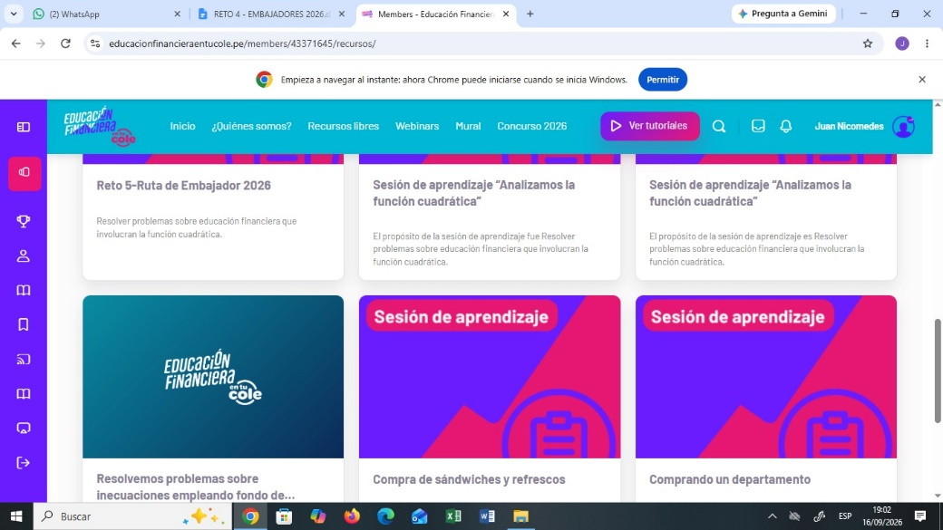
Captura de pantalla de evidencias en el mural de la plataforma

- Ruta elegida:
Desarrollo

- Canal utilizado:
WhatsApp y Mural de la plataforma

- Breve descripción del avance o logro comunicado
Compartí una publicación sobre la implementación de actividades de Educación Financiera en mi institución educativa, mostrando el avance logrado con los estudiantes e invitando a otros docentes a replicar esta experiencia. También publiqué sobre mis evidencias subidas a la plataforma.

- Insumos utilizados en la publicación
- Mensajes por WhatsApp
- Evidencias pedagógicas

